**TUTORIAL PENDAFTARAN PESERTA DIDIK BARU**

**MTSN 1 KEBUMEN**

**TAHUN 2022/2023**

1. Buka halaman website PPDB melalui link berikut : <https://ppdb.mtsn1kebumen.sch.id/formulir>
2. Isi data sesuai formulir pendaftaran

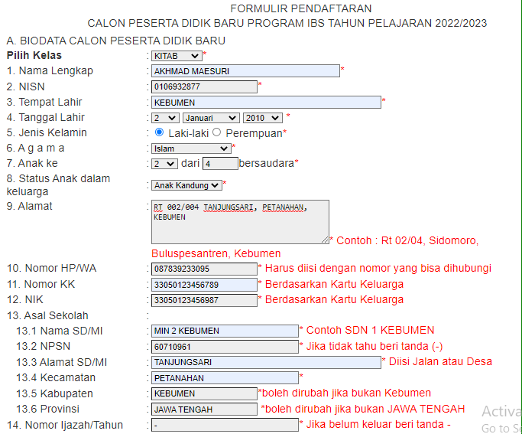

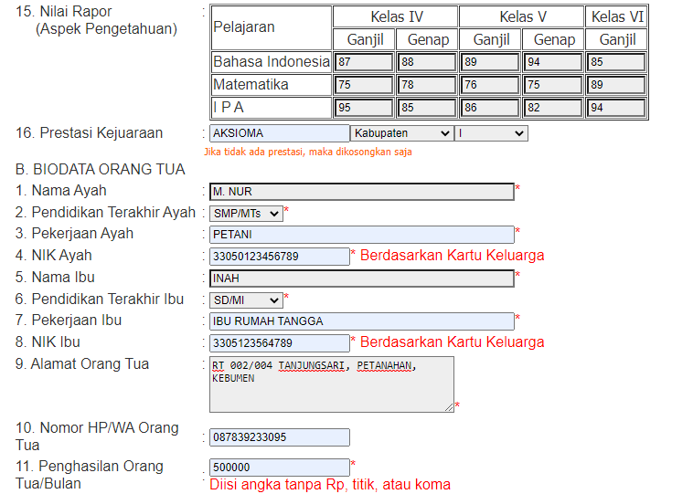

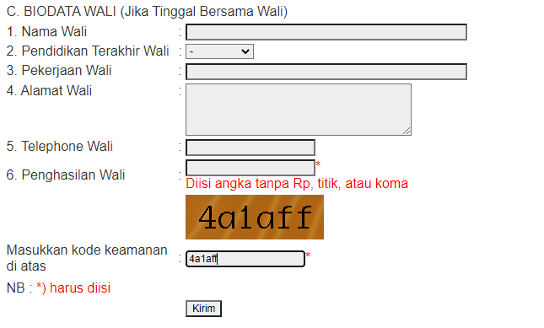

1. Klik tombol kirim

Akan tampil halaman berikut :

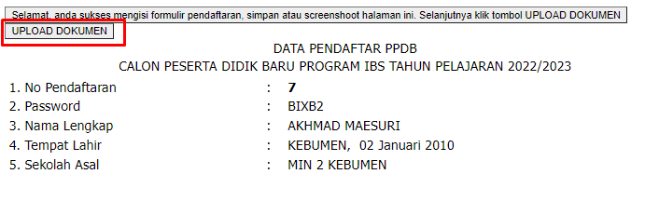

*** Jangan lupa catat terlebih dahulu nomor pendaftaran dan passwordnya

(bisa digunakan untuk login untuk mengedit formulir pendaftaran dan upload ulang

berkas yang belum lengkap)

1. Klik tombol **Upload Dokumen**

Sebelum Upload dokumen, lebih baik dipersiapkan **scan-an berkas** dengan ukuran **maximal 4 MB** dengan format nama file seperti berikut ini :

|  |  |  |  |
| --- | --- | --- | --- |
| NO | FORMAT PENAMAAN FILE | JENIS/TYPE FILE | UKURAN MAXIMAL |
| 1 | AKTA_NAMA CALON SISWA | JPG/PNG/PDF | 4 MB |
| 2 | KK_NAMA CALON SISWA | JPG/PNG/PDF | 4 MB |
| 3 | SUKET BERSEDIA DI ASRAMA_NAMA CALON SISWA | JPG/PNG/PDF | 4 MB |
| 4 | SUKET_NAMA CALON SISWA | JPG/PNG/PDF | 4 MB |
| 5 | RAPOR 4 SMT 1_NAMA CALON SISWA | JPG/PNG/PDF | 4 MB |
| 6 | RAPOR 4 SMT 2_NAMA CALON SISWA | JPG/PNG/PDF | 4 MB |
| 7 | RAPOR 5 SMT 1_NAMA CALON SISWA | JPG/PNG/PDF | 4 MB |
| 8 | RAPOR 5 SMT 2_NAMA CALON SISWA | JPG/PNG/PDF | 4 MB |
| 9 | RAPOR 6 SMT 1_NAMA CALON SISWA | JPG/PNG/PDF | 4 MB |
| 10 | PIAGAM_NAMA CALON SISWA | JPG/PNG/PDF | 4 MB |
| 11 | SERTIFIKAT TAHFIDZ_NAMA CALON SISWA | JPG/PNG/PDF | 4 MB |
| 12 | FOTO_NAMA CALON SISWA | JPG/PNG | 4 MB |

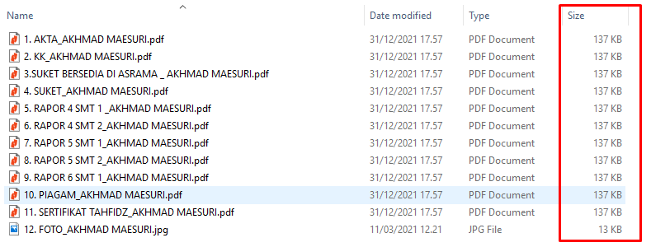**Contoh format penamaan file :**

**Halaman Upload berkas :**

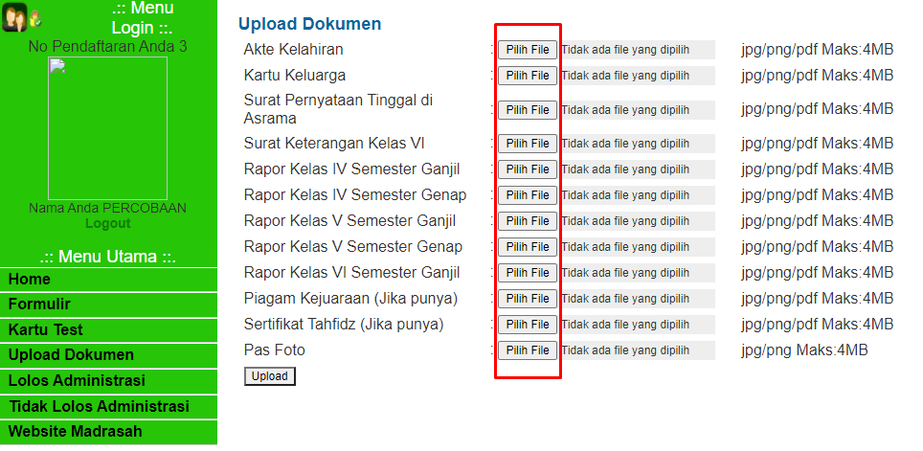

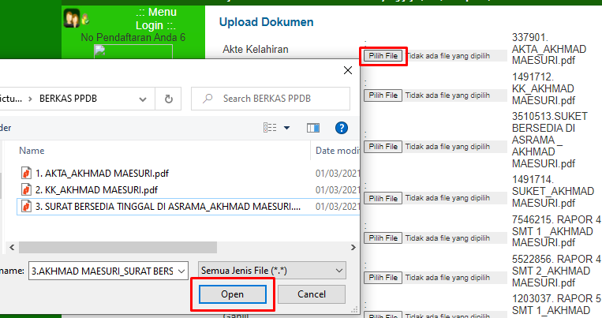

1. **Upload Akta Kelahiran**
2. Klik tombol Pilih File
3. cari file scan-an akta kelahiran
4. klik tombol open
5. **Upload Kartu Keluarga**
6. Klik tombol Pilih File
7. cari file scan-an KK
8. klik tombol open
9. **Upload Surat Pernyataan Bersedia Tinggal di Asrama**
10. Klik tombol Pilih File
11. cari file scan-an Surat Pernyataan bersedia Tinggal di Asrama
12. klik tombol open
13. **Upload Surat Keterangan Siswa Kelas VI dan Tidak Pernah Tinggal Kelas**
14. Klik tombol Pilih File
15. cari file scan-an Surat Keterangan Siswa Kelas VI dan tidak pernah tinggal kelas
16. klik tombol open
17. **Upload Rapor kelas 4 semester 1**
18. Klik tombol Pilih File
19. cari file scan-an Rapor kelas 4 semester 1
20. klik tombol open
21. **Upload Rapor kelas 4 semester 2**
22. Klik tombol Pilih File
23. cari file scan-an Rapor kelas 4 semester 2
24. klik tombol open
25. **Upload Rapor kelas 5 semester 1**
26. Klik tombol Pilih File
27. cari file scan-an Rapor kelas 5 semester 1
28. klik tombol open
29. **Upload Rapor kelas 5 semester 2**
30. Klik tombol Pilih File
31. cari file scan-an Rapor kelas 5 semester 2
32. klik tombol open
33. **Upload Rapor kelas 6 semester 1**
34. Klik tombol Pilih File
35. cari file scan-an Rapor kelas 6 semester 1
36. klik tombol open
37. **Upload Piagam Kejuaraan (jika ada)**
38. Klik tombol Pilih File
39. cari file scan-an Piagam Kejuaraan (jika ada)
40. klik tombol open
41. **Upload Sertifikat Tahfidz (jika ada)**
42. Klik tombol Pilih File
43. cari file scan-an Sertifikat Tahfidz (jika ada)
44. klik tombol open
45. **Upload Foto**
46. Klik tombol Pilih File
47. cari file scan-an Foto bertype JPG/PNG
48. klik tombol open
49. **Klik Tombol Upload**

Pastikan sudah ada keterangan di samping tombol pilih file seperti gambar di bawah ini

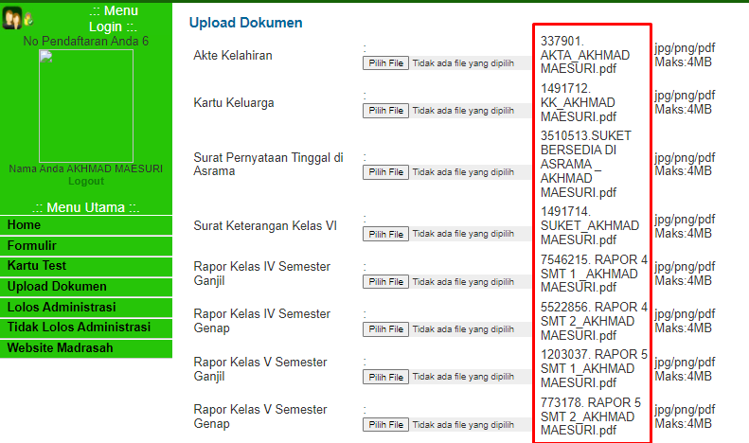

1. **Silahkan menunggu verivikasi dari panitia dan lihat pada menu Lolos Administrasi atau Tidak Lolos Administrasi**
2. Apabila di menu lolos administrasi dan di menu tidak lolos administrasi tidak ada padahal persyaratan memenuhi syarat, berarti belum diverivikasi panitia
3. Apabila persyaratan memenuhi syarat, tetapi berada di menu tidak lolos administrasi, silahkan cek kekurangan data yang belum diupload
4. Apabila persyaratan memenuhi syarat dan sudah diverivikasi panitia maka lolos Administrasi
5. Apabila persyaratan tidak memenuhi syarat maka tidak lolos administrasi
6. **Untuk peserta yang lolos Administrasi bisa mencetak Kartu Test untuk mengetahui tanggal pelaksanaan Tes**

